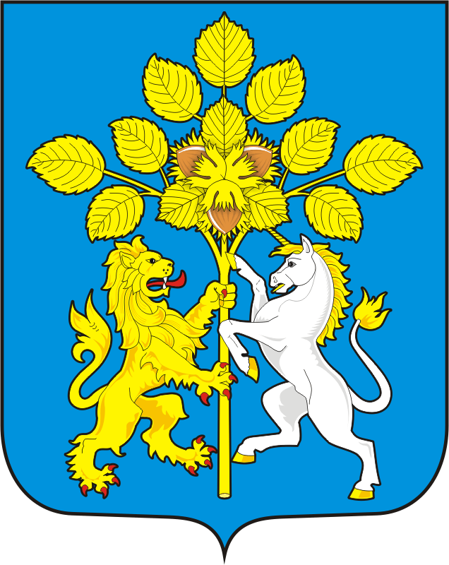

СОВЕТ ДЕПУТАТОВ МУНИЦИПАЛЬНОГО ОБРАЗОВАНИЯ
СПАССКИЙСЕЛЬСОВЕТ САРАКТАШСКОГО РАЙОНА
ОРЕНБУРГСКОЙ ОБЛАСТИ
ВТОРОЙ СОЗЫВ

РЕШЕНИЕ
восемнадцатого заседания Совета депутатов
муниципального образования Спасский сельсовет
второго созыва

№ 69 с.Спасское 02.09.2022г.

О признании утратившими силу отдельных решений Совета депутатов муниципального образования Спасский сельсовет Саракташского района Оренбургской области

Руководствуясь Градостроительным кодексом Российской Федерации, Федеральным законом от 06.10.2003 № 131-ФЗ «Об общих принципах организации местного самоуправления в Российской Федерации», Уставом муниципального образования Спасский сельсоветСаракташского района Оренбургской области,

Совет депутатов Спасского сельсовета
Р Е Ш И Л :
1. Признать утратившим силу следующие нормативные правовые акты Совета депутатов муниципального образования Спасский сельсовет Саракташского района Оренбургской области:
1.1. Решение Совета депутатов от 29.12.2016 г. № 63 «О внесении изменений в Правила землепользования и застройки Спасского сельсовета Саракташского района Оренбургской области»;
1.2. Решение Совета депутатов от 13.03.2018 г. № 107 «Об утверждении внесения изменений в Правила землепользования и застройки Спасского сельского поселения Саракташского района Оренбургской области»;
1.3. Решение Совета депутатов от 25.12.2018 г. № 135 «О внесении изменений в Правила землепользования и застройки на территории муниципального образования Спасский сельсовет Саракташского района Оренбургской области».

2.Настоящее решение вступает в силу после его обнародования и подлежит размещению на официальном сайте администрации Спасскогосельсовета Саракташского района Оренбургской областиhttp:http://admspasskoe.ru/
3.Контроль за исполнением данного решения возложить на постоянную комиссию по бюджетной, налоговой и финансовой политике, собственности, экономическим вопросам, торговле и быту (Лашманов А.Н.)

Председатель Совета депутатов Р.Г. Магомедов

Глава муниципального образования
Спасский сельсовет А.М. Губанков

